附件1：

**优团优干上报规范**

1. **优秀共青团员：填写优秀共青团员申报表+志愿时长截图。**
2. **优秀共青团团干部：填写优秀共青团员申报表+志愿时长截图。**
3. **班级汇总规范，按照团委下发文件夹模板进行汇总**

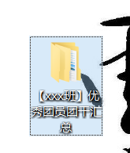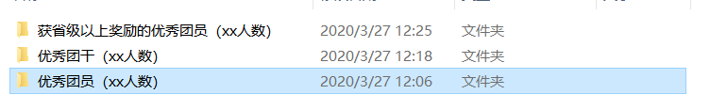

**注意：获省级以上奖励单独统计，优秀团员标蓝的这个，只汇总学院分配的数额**

**说明：**

1.申报材料要注重写实性。

2.**获得省级以上奖励（不包括学校按名额分配给学院的各项奖励）的同学可直接认定为优秀共青团员，不占用分配给各学院团委的各项申报名额，请提供证书扫描件等证明材料，各学院审核后报校团委审核。**